

**INSTRUCCIONES PARA PARTICIPAR EN LA MULTICONFERENCIA**

1. Ingrese a la plataforma Jitsi Meet: [https://meet.jit.si](https://meet.jit.si/). No hay que instalar ninguna aplicación, el trabajo se efectúa directamente en el sitio de la plataforma.

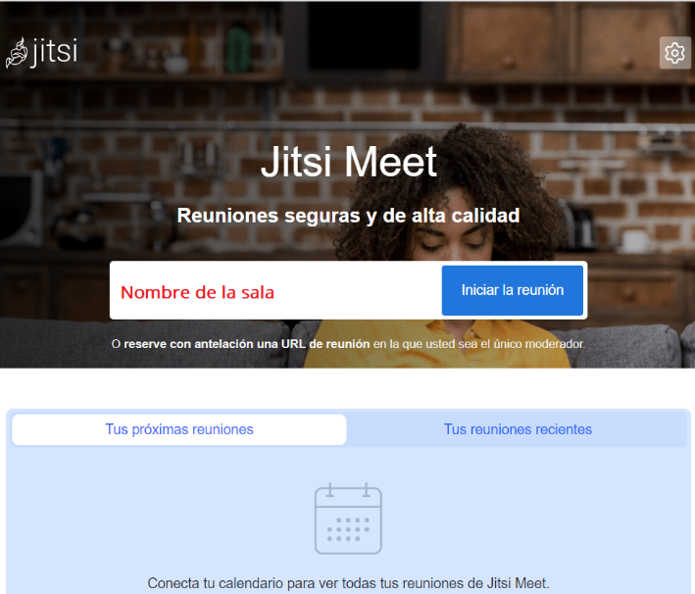

1. Active la Configuración en la parte superior derecha de la pantalla  y verifique el funcionamiento del micrófono (**Audio**) y de la cámara (**Video**).
2. Si la aplicación no se encuentra en Español, presione **Más** para seleccionar el Idioma.
3. Presione **Perfil** para digitar su nombre en la Sala.
4. Cuando todo funcione bien presione **Aceptar**.
5. En la pantalla principal escriba el nombre de la Sala en la que tiene su ponencia programada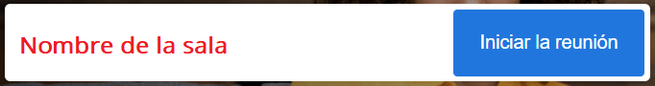. Recuerde que en el archivo de la *Programación Final* que se le envió puede encontrarla como **HUMANOSSALAX**, donde la X puede ser 1, 2 o 3 (recuerde que debe escribirla en **MAYÚSCULA**). Presione **Iniciar Reunión** y le aparecerá la siguiente pantalla:

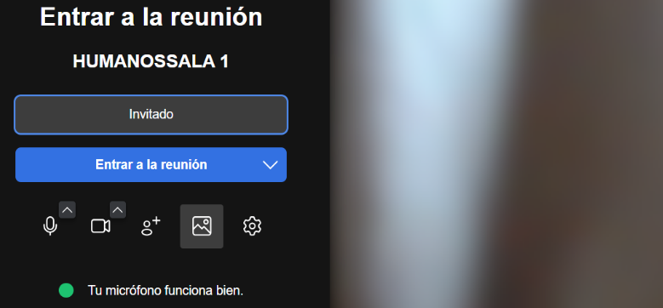

1. Presione sobre la opción **Entrar a la reunión**. Le aparece la siguiente pantalla:

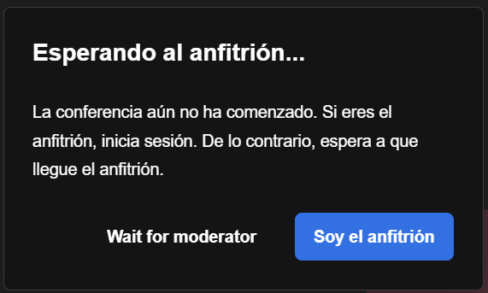

* Muy importante: **NO ENTRE COMO ANFITRIÓN**. Debe esperar a que el moderador le otorgue el permiso para ingresar a la sala. Los moderadores de cada sala ingresarán 10 minutos antes de iniciar las actividades en cada franja horaria.

1. Luego de que le otorguen permiso de ingreso le aparece la siguiente pantalla:

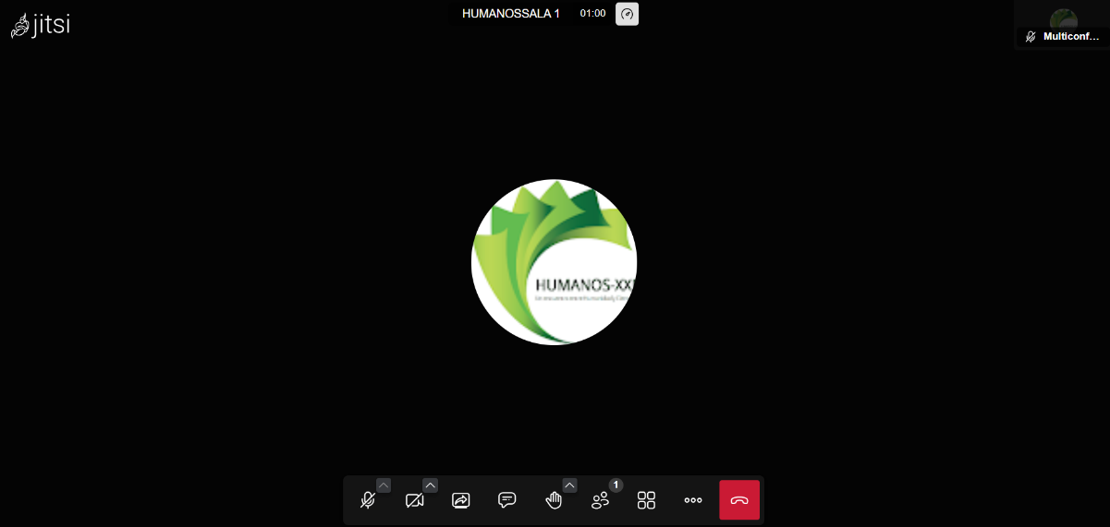

Le recomendamos mantener la cámara y el micrófono apagados. Actívelos solo cuando sea el turno de presentar su ponencia.

1. Cuando le corresponda presentar su ponencia:

* Seleccione la opción **Comenzar a compartir pantalla**. Le aparece esta pantalla:

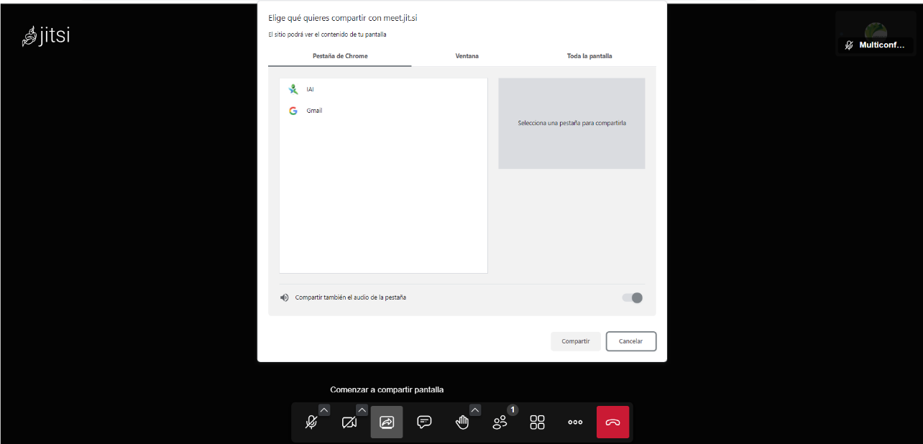

* Seleccione **Ventana**. Si su presentación está en Power Point, seleccione esa aplicación, pero si está en otra aplicación debe seleccionar la que corresponda.
* Seleccione la opción **Compartir**.
* Inicie su presentación.
* Cada ponencia tiene 20 minutos de presentación. Cuando falten cinco (5) minutos para terminar el tiempo, el moderador le informará para que organice lo que le falte por presentar.
* Al finalizar, seleccione Dejar de compartirpara que inicie la siguiente ponencia.
* Desactive la cámara y el micrófono.

1. Para hacer las preguntas y realizar el voto al final de las presentaciones:

* Levante la mano.
* Espere a que el moderador le dé la palabra.
* Encienda el micrófono y realice su pregunta.
* Al finalizar, nuevamente apague el micrófono.

**NOTAS**

* Los ponentes y los asistentes tienen acceso a todas las salas durante la Multiconferencia.
* Los ponentes pueden invitar a los demás autores para que los acompañen en la presentación.
* Los Asistentes pueden elegir cualquier sala en la Zona de ponencias de cada franja horaria. También se pueden movilizar entre una y otra.